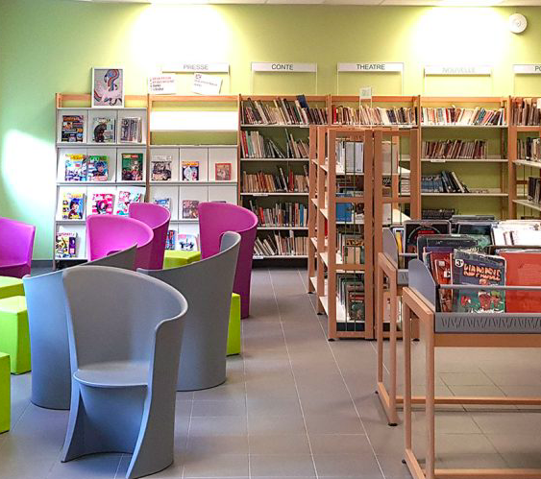
CDI

Commentaire :
Activité ouverte sur les probabilités conditionnelles.

Un CDI dispose pour les élèves de deux types de livres : les livres à support numérique et les livres à support papier.
Le CDI constate que 82 % des livres empruntés sont à support papier.
Un livre est rendu dans les délais s’il est rendu dans les 4 semaines suivant son emprunt.
La documentaliste affirme que 70 % des livres à support numérique sont rendus dans les délais et que 65 % des livres à support papier sont rendus dans les délais.

Calculer la probabilité qu’un livre choisi au hasard parmi les livres rendus dans les délais soit à support papier.

Hors du cadre de la classe, aucune reproduction, même partielle, autres que celles prévues à l'article L 122-5 du code de la propriété intellectuelle, ne peut être faite de ce site sans l'autorisation expresse de l'auteur.
www.maths-et-tiques.fr/index.php/mentions-legales

